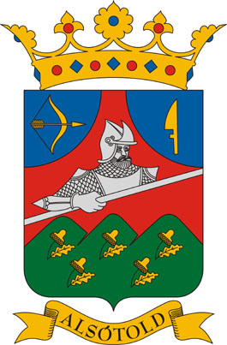
MEGHÍVÓ
Középkori forgatag Alsótoldon
2019. augusztus 24. szombat

13:30 Köszöntő, irodalmi műsor
14:00 Banderium Honoris bemutató – ismerkedés a középkor világával
15:00 Lovagi 7 próba gyerekeknek, kapitányi verseny, fejtörő és erőpróba

16:15 Főzőverseny zsűrizése – középkori lakoma
17:00 Szandi énekesnő
17:45 Tombola, eredményhirdetések
18:45 Bon-bon zenekar
19:15 Ecsegi lányok és fiúk csapatának vidám műsora
20:00 Szabad élet zenekar
21:00 Lángoló Leguánok Tűzzsonglőr Társulat

21:30 Bál

A rendezvény a TOP-5.3.1-16-NG1-2017-00003 azonosítószámú „Helyi identitás és kohézió erősítése a Zagyva mentén” című pályázat keretén belül valósult meg.

Sok Szeretettel Várunk Mindenkit!

